微专题3 遗传系谱图的判断与基因定位的实验设计
重点题型1 遗传系谱图的分析和遗传方式的判断
1.先确定是否为伴Y染色体遗传和细胞质遗传
(1)若系谱图中，男性患者的父亲和儿子都患病，其母亲和女儿全正常，则为伴Y染色体遗传，若患者有男有女，则不是伴Y染色体遗传。
(2)若系谱图中，女性患者的母亲和所有后代都患病，则为细胞质遗传。
2.其次判断显隐性
INCLUDEPICTURE "F:\\2022\\课件\\同步\\新教材\\2023（春）生物学 必修2 遗传与进化 人教版（新教材新标准）（鲁津京……）\\C195.TIF" \* MERGEFORMATINET 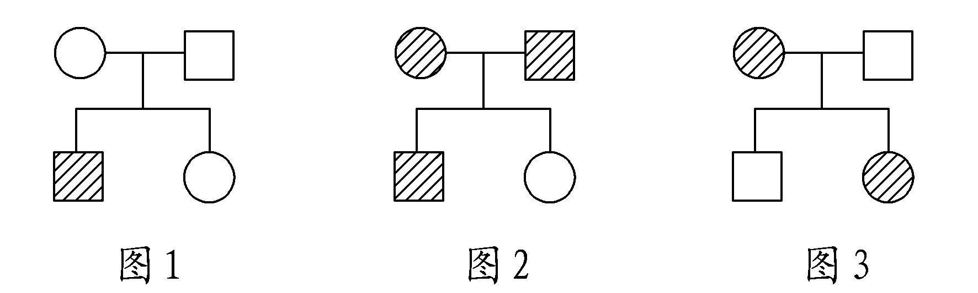
(1)双亲正常，子代有患病个体，一定是隐性遗传病(简记为“无中生有是隐性”)。(图1)
(2)双亲患病，子代有正常个体，一定是显性遗传病(简记为“有中生无是显性”)。(图2)
(3)亲子代都有患者，无法准确判断，可先假设，再推断。(图3)
3.最后确定是常染色体遗传还是伴X染色体遗传
(1)在隐性遗传病的系谱图中
INCLUDEPICTURE "F:\\2022\\课件\\同步\\新教材\\2023（春）生物学 必修2 遗传与进化 人教版（新教材新标准）（鲁津京……）\\C196.TIF" \* MERGEFORMATINET 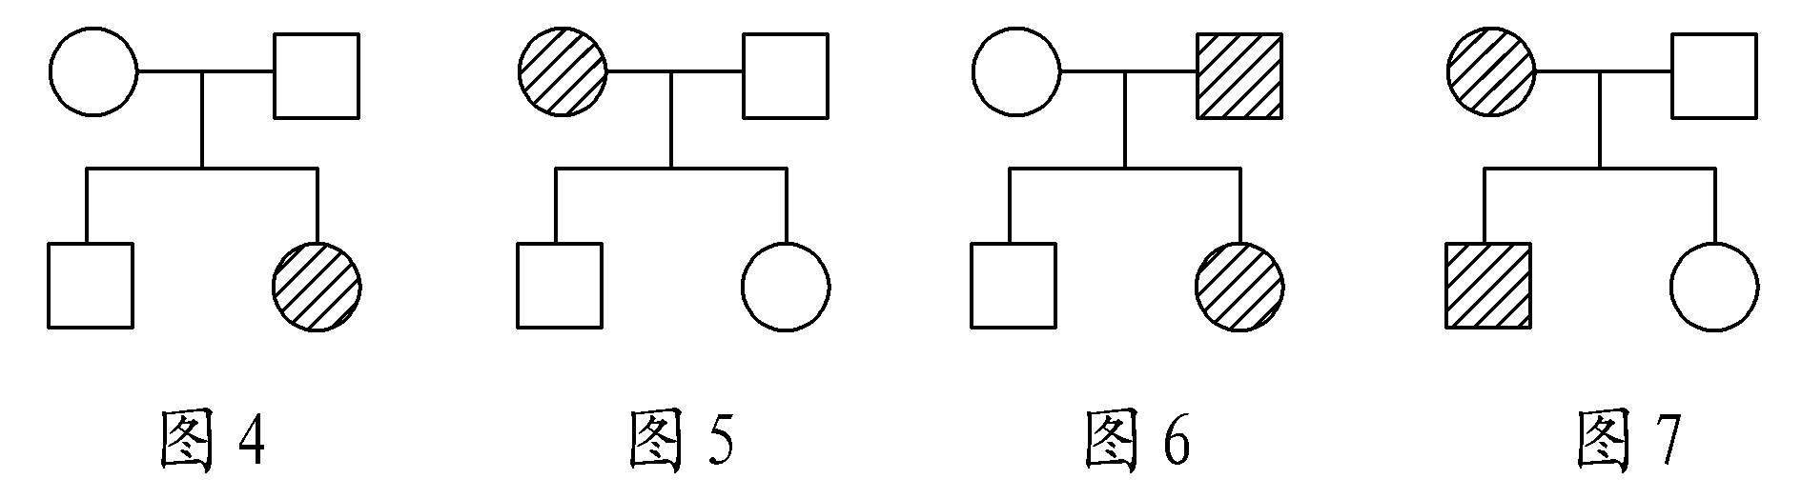
①女性患者的父亲或儿子有正常的，一定是常染色体遗传。(图4、图5)
②女性患者的父亲和儿子都患病，可能是伴X染色体遗传。(图6、图7)
(2)在显性遗传病的系谱图中
INCLUDEPICTURE "F:\\2022\\课件\\同步\\新教材\\2023（春）生物学 必修2 遗传与进化 人教版（新教材新标准）（鲁津京……）\\C197.TIF" \* MERGEFORMATINET 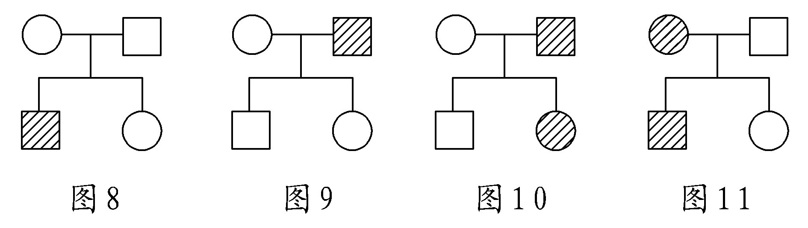
①男性患者的母亲或女儿有正常的，一定是常染色体遗传。(图8、图9)
②男性患者的母亲和女儿都患病，可能是伴X染色体遗传。(图10、图11)
[例1] 如图为人类某遗传病的系谱图，该遗传病由一对等位基因控制。下列相关叙述正确的是( )
INCLUDEPICTURE "F:\\2022\\课件\\同步\\新教材\\2023（春）生物学 必修2 遗传与进化 人教版（新教材新标准）（鲁津京……）\\C198.TIF" \* MERGEFORMATINET 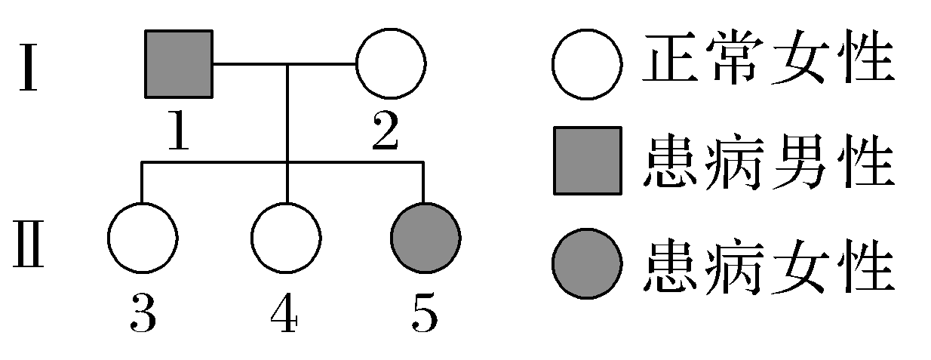
A.该遗传病为常染色体显性遗传病
B.Ⅱ₅的致病基因只来自Ⅰ₁
C.Ⅰ₂和Ⅱ₄的基因型相同
D.Ⅱ₃是杂合子
答案 C
解析 依据系谱图只能确定该遗传病不是伴X染色体显性遗传病，不能确定具体遗传病类型，A错误；如果该病是常染色体显性遗传病，则Ⅱ₅的致病基因只来自Ⅰ₁，如果该病是隐性遗传病，则Ⅱ₅的致病基因来自父母双方，B错误；如果该病是常染色体显性遗传病，Ⅰ₂和Ⅱ₄都不患病，故基因型相同，如果该病是隐性遗传病，Ⅰ₂和Ⅱ₄都不患病，但都是携带者，基因型相同，C正确；如果该病是常染色体显性遗传病，则Ⅱ₃是纯合子，如果该病是隐性遗传病，则Ⅱ₃是杂合子，D错误。
重点题型2 基因在染色体上位置的实验探究
1.探究基因位于常染色体上还是位于X染色体上
(1)若已知性状的显隐性
INCLUDEPICTURE "F:\\2022\\课件\\同步\\新教材\\2023（春）生物学 必修2 遗传与进化 人教版（新教材新标准）（鲁津京……）\\C200.TIF" \* MERGEFORMATINET 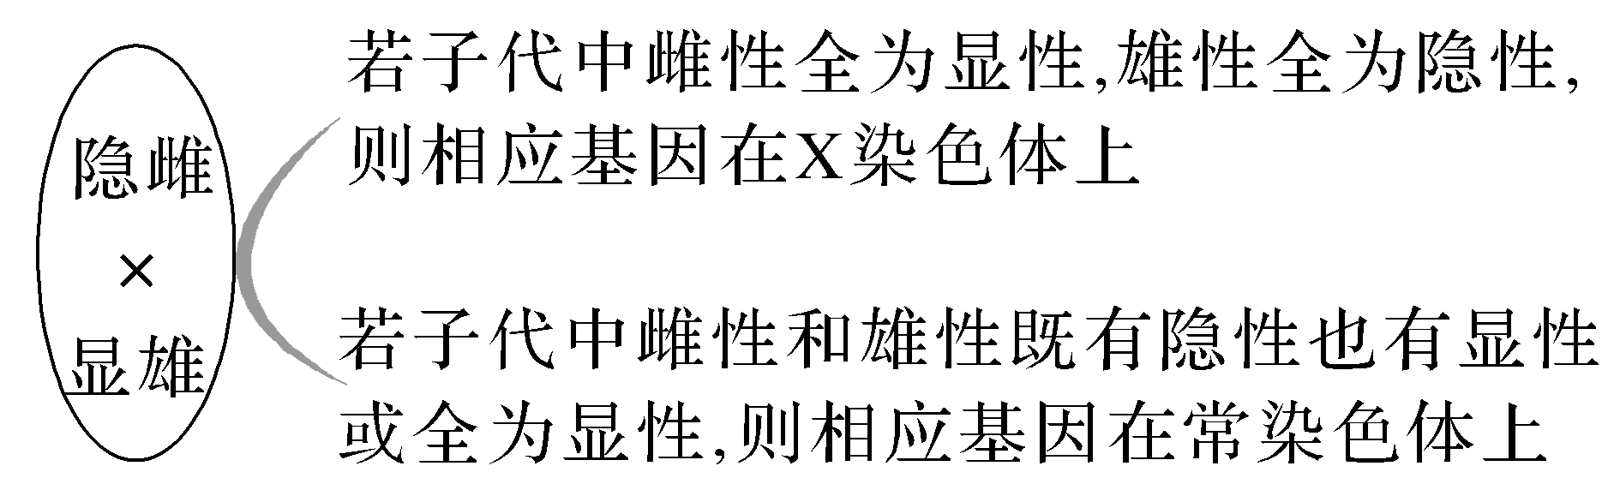
(2)若未知性状的显隐性
INCLUDEPICTURE "F:\\2022\\课件\\同步\\新教材\\2023（春）生物学 必修2 遗传与进化 人教版（新教材新标准）（鲁津京……）\\C201.TIF" \* MERGEFORMATINET 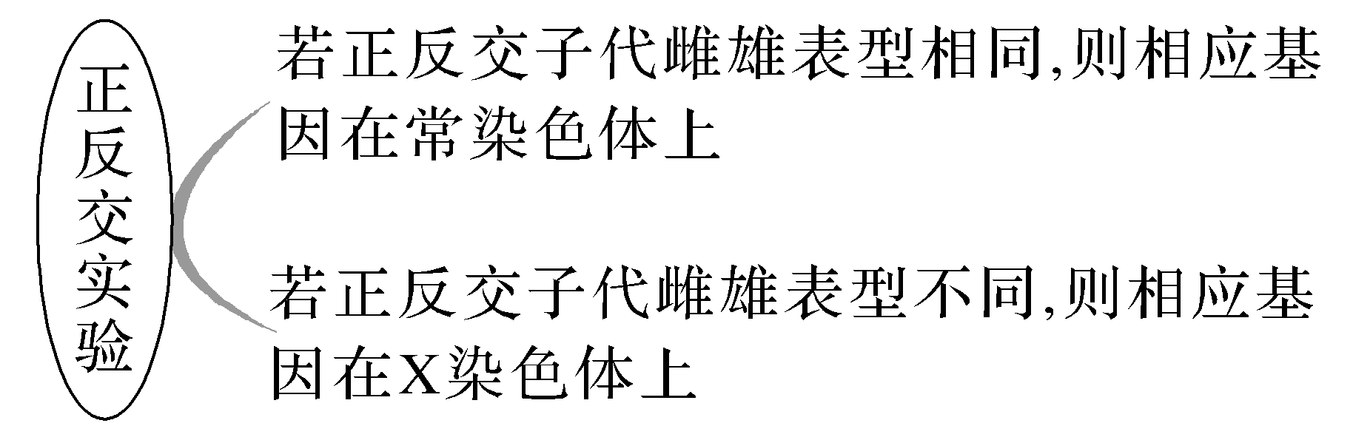

2.探究基因位于X、Y染色体的同源区段还是只位于X染色体上
(1)适用条件
已知性状的显隐性和控制性状的基因在性染色体上。
(2)常用“纯合隐性雌×纯合显性雄”进行实验，观察分析F₁的性状。即：
INCLUDEPICTURE "F:\\2022\\课件\\同步\\新教材\\2023（春）生物学 必修2 遗传与进化 人教版（新教材新标准）（鲁津京……）\\C202.TIF" \* MERGEFORMATINET 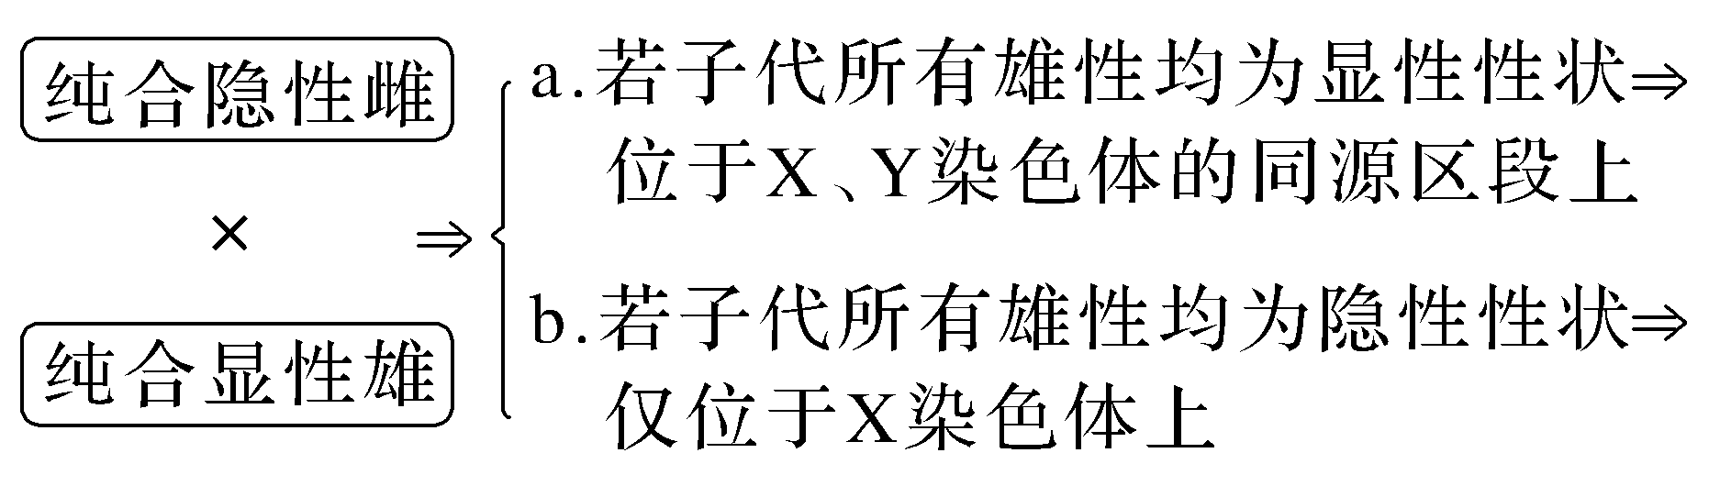
3.探究基因位于X、Y染色体的同源区段还是位于常染色体上
设计思路：隐性的纯合雌性个体与显性的纯合雄性个体杂交，获得的F₁全表现为显性性状，再选子代中的雌雄个体杂交获得F₂，观察F₂表型情况。即：
INCLUDEPICTURE "F:\\2022\\课件\\同步\\新教材\\2023（春）生物学 必修2 遗传与进化 人教版（新教材新标准）（鲁津京……）\\C203.TIF" \* MERGEFORMATINET 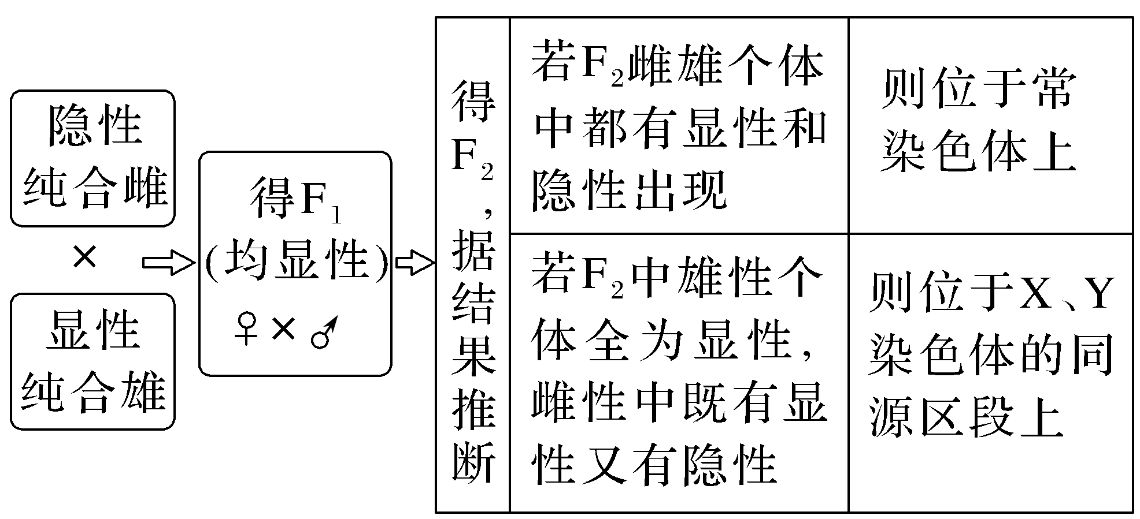
[例2] 如图为果蝇性染色体结构简图。要判断果蝇某伴性遗传基因位于片段Ⅰ上还是片段Ⅱ－1上，现用一只表型是隐性的雌果蝇与一只表型为显性的雄果蝇杂交，不考虑突变，若后代：①雌性为显性，雄性为隐性；②雌性为隐性，雄性为显性，可推断①②两种情况下该基因分别位于( )
INCLUDEPICTURE "F:\\2022\\课件\\同步\\新教材\\2023（春）生物学 必修2 遗传与进化 人教版（新教材新标准）（鲁津京……）\\C204.TIF" \* MERGEFORMATINET 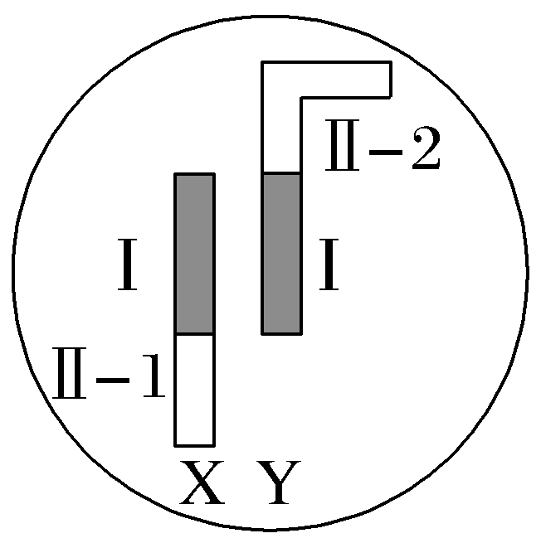
A.片段Ⅰ；片段Ⅰ
B.片段Ⅱ－1；片段Ⅰ
C.片段Ⅱ－1或片段Ⅰ；片段Ⅱ－1
D.片段Ⅱ－1或片段Ⅰ；片段Ⅰ
答案 D
解析 根据题意分析，现用一只表型是隐性的雌果蝇与一只表型为显性的雄果蝇杂交，如果基因位于片段Ⅰ上，则雄性可以有3种基因型(XY上都是显性基因；X上是显性基因、Y上是隐性基因；X上是隐性基因、Y上是显性基因)，所以后代有以下几种情况：雌性和雄性都为显性，雌性为显性、雄性为隐性，雌性为隐性、雄性为显性，①②两种情况都可能出现；如果基因位于片段Ⅱ－1上，则后代雌性为显性，雄性为隐性，符合①的结果。所以①②两种情况下该基因分别位于片段Ⅱ－1或片段Ⅰ、片段Ⅰ上，故选D。

